3 сентября – день солидарности в борьбе с терроризмом.
Цель мероприятий, проводимых в школе ко Дню солидарности в борьбе с терроризмом – информационное противодействие терроризму, формированию активной гражданской позиции у всех категорий граждан.
Ученикам было рассказано, что терроризм и экстремизм сегодня стали серьёзнейшей проблемой, с которой человечество вошло в XXI столетие.
Учащиеся узнали, что именно молодые люди чаще всего становятся проводниками чуждой и чрезвычайно опасной для настоящего общества идеологии.
Педагоги подготовили рассказ о хронике событий в Беслане, подчеркнув то горе и страдание, которое перенесли дети, родители, и учителя. В ходе беседы были раскрыты понятия таких слов как: «терроризм», «теракт» и причины, порождающие желание совершать террористические акты.
Были проведены следующие мероприятия:
- Единый классный час с участием Исаченко А.М.

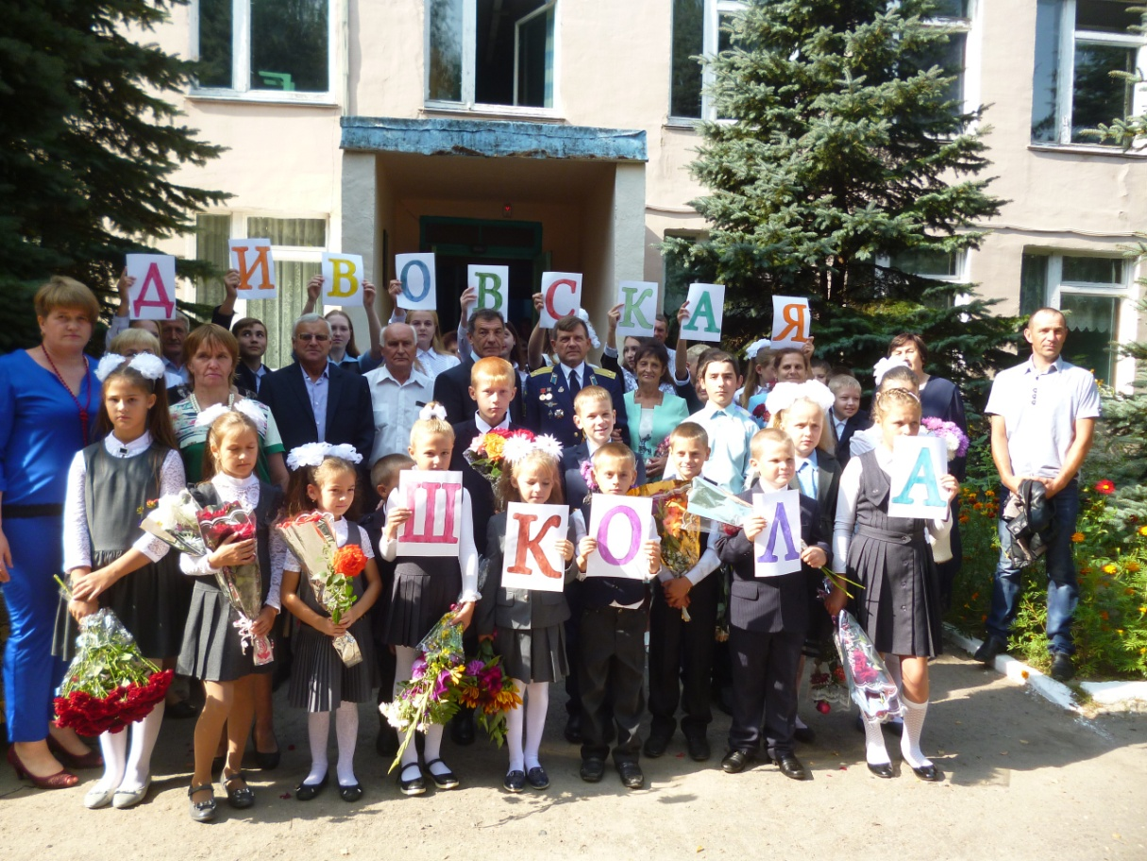
- Классный час в начальной школе на тему «Мы помним 1.09.2004 Беслан»
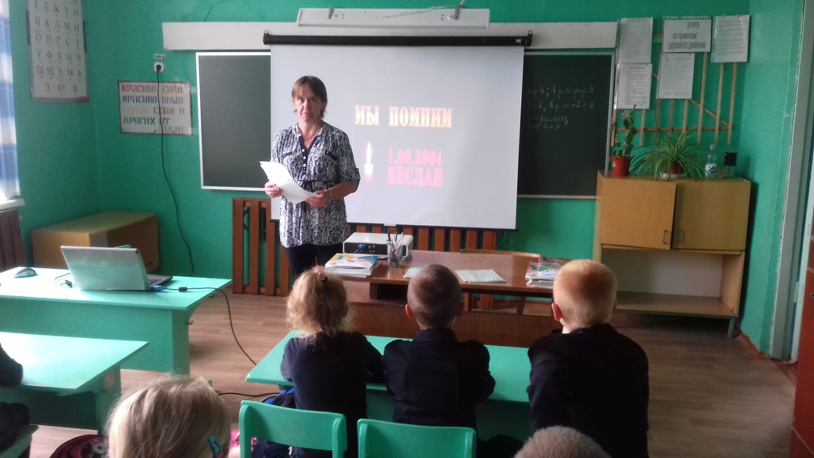

- Беседа с учащимися старших классов « Беслан - наша боль»

